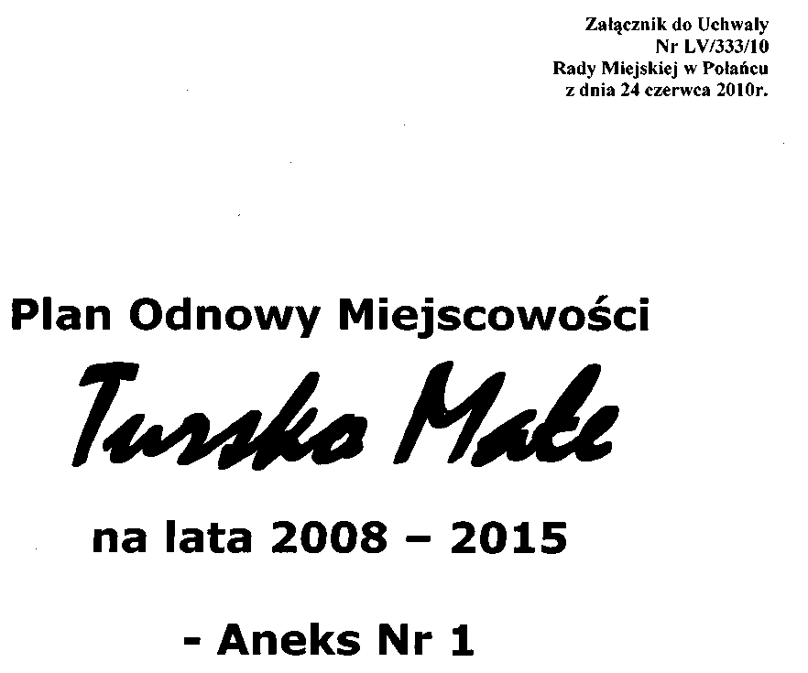



Tursko Małe, 2010

Podstawa opracowania:

- Aneks Nr 1 do Planu Odnowy Miejscowości Tursko Małe na lata 2008 - 2015 uchwalony przez Zebranie Wiejskie w dniu 5 stycznia 2010 r. został sporządzony z konieczności wprowadzenia do planu rozszerzenia zakresu planowanych zadań inwestycyjnych
i zwiększeniem kwot przeznaczonych na ich realizację.

- Aneks Nr 1 przygotowano zgodnie Rozporządzeniem Ministra Rolnictwa i Rozwoju Wsi z dnia 14 lutego 2008 r. w sprawie szczegółowych warunków i trybu przyznawania pomocy finansowej w ramach działania „Odnowa i rozwój wsi” objętego Programem Rozwoju Obszarów Wiejskich na lata 2007 – 2013.

Wykaz rozdziałów Planu Odnowy Miejscowości Tursko Małe na lata 2008 – 2015,
w których wprowadzono zmiany:

Rozdział 11. Opis planowanych zadań inwestycyjnych i przedsięwzięć aktywizujących społeczność lokalną – Pkt. 11.1 – Tabela 6. Zadania inwestycyjne do realizacji w latach 2008 – 2015 wskazane przez mieszkańców miejscowości Tursko Małe – str. 36
Rozdział 12 - Opis zadania realizowanego w ramach "PROW 2007 - 2013", działanie "Odnowa i rozwój wsi" - str. 38
- Pkt. 12.1 - Szacunkowe zestawienie kosztów zadania priorytetowego - str. 40
- Pkt. 12.2 - Tabela 8. Harmonogram rzeczowo - finansowy zadania priorytetowego - str. 41

Rozdział 11. Opis planowanych zadań inwestycyjnych i przedsięwzięć aktywizujących społeczność lokalną – Pkt. 11.1 – Tabela 6. Zadania inwestycyjne do realizacji w latach 2008 – 2015 wskazane przez mieszkańców miejscowości Tursko Małe – str. 36 otrzymuje następujące brzmienie:

11.1 Zadania inwestycyjne do realizacji w latach 2008-2015
wskazane przez mieszkańców miejscowości Tursko Małe

Tabela 6. Zadania inwestycyjne do realizacji w latach 2008-2015 wskazane przez mieszkańców miejscowości Tursko Małe
L.p | Nazwa inwestycji | Harmonogram realizacji [w latach] | Kwota końcowa i wskazanie | Źródła jej pozyskania
Cel strategiczny 1 – INFRASTRUKTURA SPORTOWA
1. | Modernizacja boiska sportowego | 2009-2010 | 163 000,00 zł | Np. PROW 2007-2013, działanie „Odnowa i rozwój wsi” środki własne, inne dotacje
2. | Remont budynku LZS wraz z zagospodarowaniem placu wokół niego | 2009-2010 | 90 000,00 zł | Np. PROW 2007-2013, działanie „Odnowa i rozwój wsi” środki własne, inne dotacje
Cel strategiczny 2 – ROZWÓJ BAZY REKREACYJNO KULTUROWEJ
3. | Zaadaptowanie części remizy OSP na świetlicę wiejską i remont pomieszczeń | 2009-2010 | 260 000,00 zł | Np. PROW 2007-2013, działanie „Odnowa i rozwój wsi” środki własne, inne dotacje
4. | Rozbudowa i zagospodarowanie placu w centralnej części miejscowości | 2009-2010 | 64 000,00 zł | Np. PROW 2007-2013, działanie „Odnowa i rozwój wsi” środki własne, inne dotacje
5. | Budowa i remont infrastruktury turystycznej, sportowej lub społeczno kulturalnej oraz obiektów małej architektury | 2010-2011 | 10 000,00 zł. | Np. PROW 2007-2013, działanie „Odnowa i rozwój wsi” środki własne, inne dotacje
Cel strategiczny 3 – ROZWÓJ I AKTYWIZACJA SPOŁECZNOŚCI LOKALNEJ
6. | Wsparcie dla działających organizacji i zrzeszeń | 2009-2010 | 25 000,00 | PO ,,Kapitał Ludzki”, małe granty dla stowarzyszeń
7. | Wyjazd studyjny dla najbardziej aktywnych mieszkańców | 2009-2010 | 15 000,00 | PO ,,Kapitał Ludzki”,
8. | Organizacja festynów, imprez okolicznościowych oraz wspólne pielęgnowanie wiejskich terenów zielonych | 2009-2010 | 10 000,00 | PO ,,Kapitał Ludzki”,

Rozdział 12. - Opis zadania realizowanego w ramach "PROW 2007 - 2013", działanie "Odnowa i rozwój wsi" - str. 38 otrzymuje następujące brzmienie:

12. Opis zadania realizowanego w ramach „PROW 2007-2013”, działanie „Odnowa i rozwój wsi”
ODNOWA MIEJSCOWOŚCI Tursko Małe POPRZEZ modernizację BOISKA SPORTOWEGO, remont budynku szatni LZS WRAZ Z zagospodArowanieM placu wokół niego ORAZ UTWORZENIE ŚWIETLICY WIEJSKIEJ

Zadaniem priorytetowym, przewidzianym do realizacji w ramach Programu Rozwoju Obszarów Wiejskich, działanie „Odnowa i rozwój wsi”, jest „Odnowa miejscowości Tursko Małe poprzez modernizację boiska sportowego, remont budynku szatni LZS wraz z zagospodarowaniem placu wokół niego oraz utworzenie świetlicy wiejskiej”.
Zadanie to składa się z kilku elementów składowych:
- Wyrównanie terenu pod boisko do piłki nożnej
- Budowa boiska do siatki plażowej
- Budowa boiska do gry w koszykówkę
- Powstanie parkingu przy boisku
- Wybudowanie trybun
- Ogrodzenie terenu wokół kompleksu sportowego
- Remont budynku szatni LZS wraz z zagospodarowaniem placu wokół niego
- Remont i wyposażenie świetlicy wiejskiej
- Wybudowanie podjazdu dla niepełnosprawnych
- Rozbudowa i zagospodarowanie placu w centralnej części miejscowości
Planowana inwestycja odgrywać będzie dużą rolę dla społeczności lokalnej, poprzez zwiększenie oferty sportowo-rekreacyjnej (kompleks boisk sportowych, wyremontowana szatnia LSZ). Sprzyjać będzie jednocześnie nawiązywaniu i podtrzymywaniu kontaktów społecznych (świetlica wiejska) Należy podkreślić, iż zgodnie z interpretacją Ministerstwa Rolnictwa i Rozwoju Wsi w ramach działania „Odnowa i rozwój wsi” możliwe są operacje związane z budową
i wyposażeniem budynków pełniących funkcje rekreacyjne, sportowe i społeczno-kulturowe.
Łącznie koszt zadania priorytetowego będzie wynosił około 587 000,00 zł Jego realizacja jest planowana na lata 2009-2010. Należy jednak zaznaczyć, że szczegółowe określenie kosztów będzie możliwe dopiero po opracowaniu kosztorysów inwestorskich dla przedmiotowych inwestycji.

Rozdział 12. Opis zadania realizowanego w ramach "PROW 2007 - 2013", działanie "Odnowa i rozwój wsi" - Pkt. 12.1 - Szacunkowe zestawienie kosztów zadania priorytetowego - str. 40

otrzymuje następujące brzmienie:

12.1 Szacunkowe zestawienie kosztów zadania priorytetowego

Modernizacja boiska sportowego

1.1 Wyrównanie terenu pod boisko do piłki nożnej
20 000,00 zł

1.2 Budowa boiska do siatki plażowej
10 000,00 zł

1.3 Budowa boiska do gry w koszykówkę
30 000,00 zł

1.4 Powstanie parkingu przy boisku
10 000,00

1.5 Wybudowanie trybun
30 000,00 zł

1.6 Ogrodzenie terenu wokół kompleksu sportowego
63 000,00 zł

Koszt: 163 000, 00 zł

Remont budynku szatni LZS wraz z zagospodarowaniem terenu wokół niego

2.1 Remont szatni LZS
30 000,00 zł

2.2 Oświetlenie
10 000,00 zł

2.3 Wybudowanie placu zabaw
20 000,00 zł

2.4 Zagospodarowanie terenu poprzez chodniki na placu, kosze na śmieci, ławki i zieleń parkową , wiatę grillową
30 000,00 zł

Koszt: 90 000, 00 zł

Zaadaptowanie części remizy OSP na świetlicę wiejską i remont pomieszczeń

3.1 Remont i wyposażenie placu przy remizie
40 000,00 zł

3.2 Wybudowanie podjazdu dla niepełnosprawnych
20 000,00 zł

3.3 Remont budynku OSP i pomieszczeń zaadoptowanych na potrzeby społeczności lokalnej
200 000,00 zł.

Koszt: 260 000,00 zł

Rozbudowa i zagospodarowanie placu w centralnej części miejscowości

4.1 Powstanie zadaszonego placu do organizowania imprez w plenerze
44 000,00 zł

4.2 Budowa oświetlonego parkingu
20 000,00 zł

Koszt: 64 000,00 zł

Budowa i remont infrastruktury turystycznej, sportowej lub społeczno kulturalnej oraz obiektów małej architektury

5.1 Remont i renowacja przydrożnych kapliczek wraz z zagospodarowaniem i uporządkowaniem terenu wokół
10 000,00 zł

Koszt: 10 000,00 zł

Łączne nakłady:
587 000,00 zł

Rozdział 12 - Opis zadania realizowanego w ramach "PROW 2007 - 2013", działanie "Odnowa i rozwój wsi" - Pkt. 12.2 - Tabela 8. Harmonogram rzeczowo - finansowy zadania priorytetowego - str. 41

otrzymuje następujące brzmienie:

12.2 Harmonogram rzeczowo – finansowy zadania priorytetowego

Tabela 8. Harmonogram rzeczowo – finansowy zadania priorytetowego

Lata  Zakres rzeczowy | 2008 |  | 2009 |  |  |  | 2010
Lata  Zakres rzeczowy | III | IV | I | II | III | IV | I | II | III | IV
Opracowanie Planu Odnowy Miejscowości
Przygotowanie niezbędnej dokumentacji technicznej wraz z kosztorysem inwestorskim
Złożenie wniosku o dofinansowanie w ramach działania „Odnowa wsi”
Uzyskanie zgody, pozwoleń, itp.
Rozpoczęcie inwestycji – zagospodarowanie boiska sportowego
Remont budynku LZS wraz z zagospodarowaniem placu wokół niego
Zaadaptowanie części remizy OSP na świetlicę wiejską i remont pomieszczeń
Rozbudowa i zagospodarowanie placu w centralnej części miejscowości
Rozliczenie dotacji



